# Intro:

Dans ce document nous expliquons les spécificités du dispositif technique mis en place pour le skateboardXXX3000. De plus nous allons décrire le mouvement des figures que nous étudions.

# Le capteur du skateboardXXX3000 :

Le capteur utilisé est le Movuino, développé au centre de recherche interdisciplinaire (CRI) il s’agit d’un esp8266 associé à un MPU9250. Ce capteur nous permet d’avoir accès à des données d’accélération et de vitesse angulaire (aussi de champ magnétique mais on ne s’y intéresse pas ici).

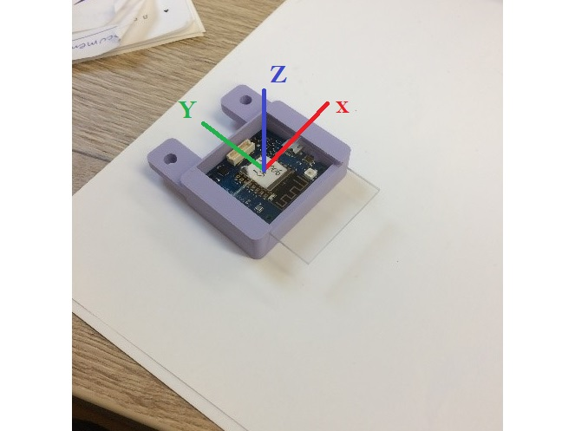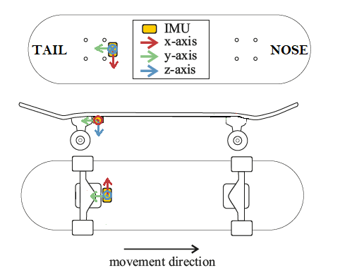

Système de coordonnées du capteur – Représentation schématique sur le skate

Le capteur est fixé sur le « Truck » arrière, près du tail de la planche.

# Les figures :

## La stance :

En skateboard (comme en snowboard), les skateurs ont une position de pieds préférentielle sur la planche que l’on nomme « stance ». Le skateur peut préférer d’avoir son pied gauche en avant de la planche, il sera à ce moment la « regular », s’il est plus à l’aise avec le pied droit en avant, il sera « goofy ». Deux stances différentes peuvent impliquer des changements de rotation selon des axes pour certaines figures (symétrie par rapport à l’axe longitudinal du skate), que l’on explicitera plus loin.

Les figures « flats » effectuées par un skateur ont toutes en commun ce que l’on appelle le « pop ». Le pop consiste en un appuie vif verticale sur le tail ou le nose de la planche de manière à lever le côté opposé afin de faire sauter la planche. Le pop implique donc une rotation autour de l’axe x et donc une variation de la vitesse angulaire selon x. Pour certaines figures, notamment celles qui nécessitent une rotation de 360° selon z, le pop est effectué de manière plus horizontale, c’est nommé le « scoop ».